КОМПАС 3D LT 5.11.
Мы продолжаем изучать возможности системы КОМПАС 3D LT 5.11.
На прошлом занятии Вам предстояло выполнить с помощью этой программы чертеж детали. Сегодня Вы займетесь созданием трехмерных моделей. Занятие состоит из нескольких упражнений, справившись с которыми Вы научитесь создавать трехмерные изображения стакана, шкива, а также других несложных деталей.
Практическое занятие №2 «Создание трехмерной модели».

Упражнение 2.1

- Сделайте необходимые настройки в программе.
– Откройте программу КОМПАС 3D LT 5.11.; Рис. 1
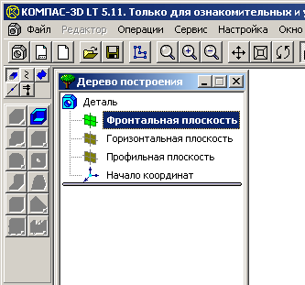
– В окне программы необходимо указать
о намерении создать деталь: Файл>Создать>Деталь;
– В появившемся окне Дерево построения выберите (щелчком, левой клавишей, мыши на соответствующем названии плоскости) фронтальную плоскость (рис. 1);
– На панели команд (панель команд расположена под главным меню) выберите команду Новый эскиз (рис. 2).

Рис. 2
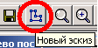

- Нарисуйте осевую линию.
– Выберите Ввод отрезка (Рис. 3) на панели инструментов (панель инструментов расположена слева);
– Укажите стиль отрезка – Осевая. Это можно сделать через раскрывающееся окно «Выберите текущий стиль», которое появляется в результате нажатия на кнопку (Рис. 4), расположенную на панели свойств (панель свойств Вы можете найти в нижней части окна программы).
Для удобства осевую линию начинаем выполнять с начала координат (см. Рис. 5).

Рис. 3 Рис. 4 Рис. 5
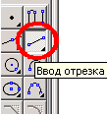
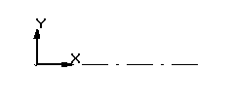

- Нарисуйте грани будущей детали (основание и ребро стакана).
– Выполнив осевую линию (см. Рис. 5), выбираем стиль отрезка – Основная (способ выбора текущего стиля см. в пункте 2 настоящего упражнения);
– Установите курсор на начало координат и проведите перпендикуляр к осевой линии
(- основание стакана; см. Рис. 6), затем, не меняя типа линии, подведите курсор к окончанию основания и из этой точки проведите вторую основную линию, направленную в ту же сторону, что и осевая линия, но под небольшим углом (Рис. 7).

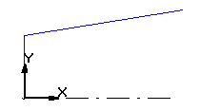
Рис. 6 Рис. 7

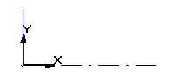

- Завершите модель стакана
Задайте эскизу трехмерный вид:
– На панели команд выберите Закончить редактирование (см. Рис. 8);
– На панели операций (сменившей панель инструментов) выберите Операцию вращения (см. Рис. 9);
– Выберите команду Полутоновое (см. Рис. 10) на панели команд;
– При помощи команды Повернуть (см. Рис. 10) можно убедиться (вращая деталь), что полученная модель трехмерная (см. Рис. 11).

Рис. 8 Рис. 9 Рис. 10

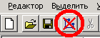
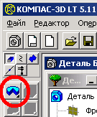
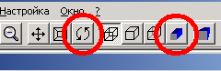

Рис. 11
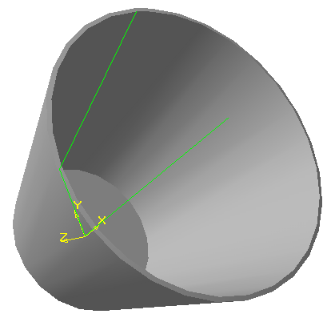

Упражнение 2.2 Трехмерное изображение шкива

- Сделайте необходимые настройки в программе.
– Подготовьте программу к работе, (повторите команды, описанные в пункте 1, упражнения 2.1).
- Нарисуйте грани будущей детали.
– Пользуясь ранее приобретенными знаниями (метод описан ранее в п.2, 3 упражнения 2.1) ,
изобразите грани будущего “шкива” (Рис. 12);

Рис. 12
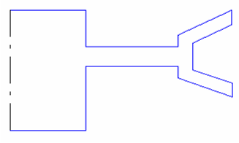

- Завершите модель шкива.
Задайте эскизу трехмерный вид:
– На панели команд выберите Закончить редактирование (см. Рис. 8);
– На панели операций (сменившей панель инструментов, расположенную слева) выберите Операцию вращения (см. Рис. 9);
– В окне Параметры, во вкладке Операции вращения (Рис.13) выберите Сфероид; затем во вкладке Тонкой стенки уберите галочку с команды Создавать тонкую стенку (Рис. 14), после чего нажмите кнопку Создать.

Рис. 13 Рис. 14
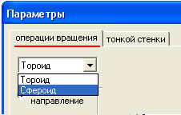
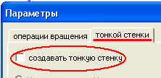

Рис.15
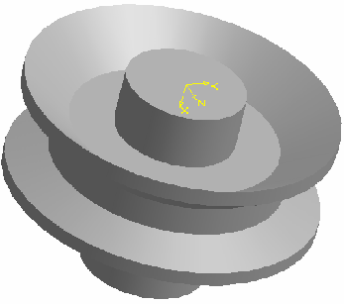

– Выберите команду Полутоновое
(см. Рис. 10); на панели команд;
– При помощи команды Повернуть
(см. Там же) можно убедиться (вращая деталь), что полученная модель трехмерная (см. Рис. 15).

Рис. 14

- Выполните дополнительные операции
– Расположите трехмерное изображение шкива перпендикулярно относительно фронтальной плоскости (в окне Дерево построения наведите курсор мыши на Профильная плоскость, вызовите активное меню, нажатием на названии плоскости правой клавишей мыши; в появившемся меню выберите команду Нормально к …);
– Выделите ступицу – окружность (как изображено на рис. 16, а);

Рис. 16, а Профильный вид Рис. 13, б Фронтальный вид
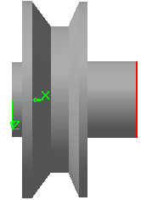
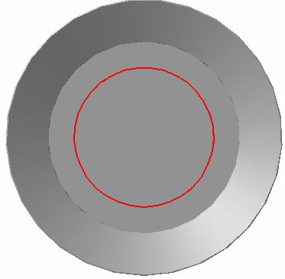

– На панели операций, выберите Отверстие (рис. 17), в появившемся окне выберите необходимое отверстие (см. Рис.18); в строке Способ построения: Через все, после чего нажмите кнопку Создать).

Рис. 17 Рис. 18
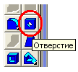
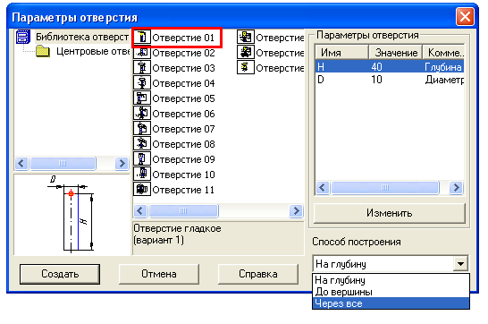

– Повторно выделите ступицу (см. рис. 19, а) и на панели команд выберите Новый эскиз;
– На грани уже имеющегося отверстия выполните построение прямоугольника (на панели инструментов выберите инструмент Ввод прямоугольника) (рис. 19);
– Далее выберите команду Закончить редактирование, и в панели операций Вырезать выдавливанием (Рис. 20);

Рис. 19, а Рис. 19, б Рис. 20
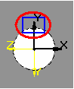
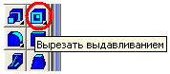
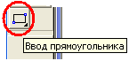

– В открывшемся окне Параметры, во вкладке Операции выдавливания, в строке прямое направление поменяйте Тип: Через все, и последующее нажатие команды Создать (рис. 21).
Результат проделанной работы должен выглядеть следующим образом см. рис. 22

Рис. 21 Рис. 22
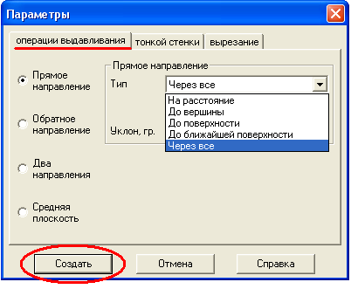
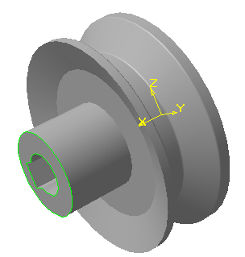

Размеры граней не указываются.

